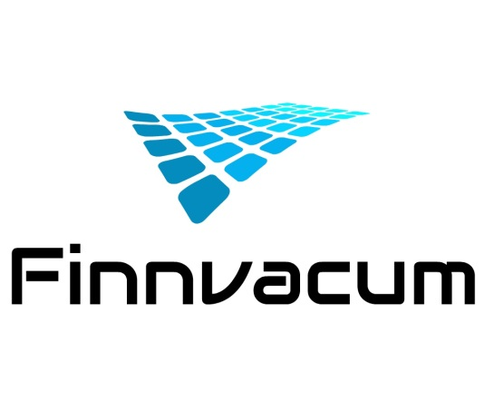
Общество с ограниченной ответственностью
«Финнвакум»
Finnvacum LLC

ИЗМЕНЕНИЕ РЕКВИЗИТОВ! АДРЕС И ТЕЛЕФОН!
Наименование: Общество с ограниченной ответственностью «Финнвакум»
Юридический адрес: 109377 Россия, Москва, ул. Зеленодольская, д. 9, кор. 5, кв. 20
Фактический адрес: 109202 г. Москва, 1-я Фрезерная ул. д.2/1 стр.1 (грузополучатель)
Многоканальный тел/факс: +7(495) 673 68 69
ИНН 7718163660
КПП 772101001
ОКПО 54819179
ОГРН 1027739459362
Банк: ПАО «МОСКОМБАНК»
Расчетный счет 407 028 109 000 000 05906
Кор/счет 30101810245250000476 в Отделении 3 Москва
БИК 044525476
e-mail:info@finnvacum.ru сайт: www.finnvacum.ru
Генеральный директор: Ковалев Сергей Владимирович (на основании Устава)

